KLASA IIB

Przedmiot: Podstawy handlu
Nauczyciel: mgr Marta Winczowska

Piątek, 30.10.2020
2 lekcje

Przepiszcie notatkę do zeszytu. Tradycyjnie, to co kolorem niebieskim wpisujecie, to co na czarno musicie się zapoznać, niekoniecznie wpisywać.
TEMAT 1,2: Charakterystyka przetworów rybnych.

Poniżej wklejam zdjęcia kilku ryb morskich i słodkowodnych. To dla pełniejszego obrazu
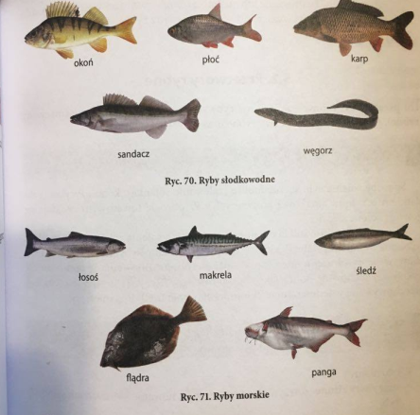

Do przetworów rybnych zaliczamy:
- ryby solone,
- ryby marynowane (marynaty rybne),
- ryby wędzone,
- konserwy rybne oraz
- prezerwy rybne.

Ryby solone - to ryby lub ich części utrwalone chlorkiem sodu.
Sposoby solenia ryb: suche, mokre (zalewanie solanką), kompozycyjne (z dodatkiem przypraw smakowo-korzennych).
W obrocie towarowym znajdują się głównie solone śledzie.
Ze względu na ilość soli kuchennej, używanej do solenia ryb oraz ich trwałość, wyróżnia się solenie:
- słabe (lekkie),
- średnie
- mocne.
Ryby mocno solone, przechowywane bez dostępu tlenu (np. w opakowaniu próżniowym), w temperaturze pokojowej zachowują dobrą jakość do 6 miesięcy.
Ryby słabo solone mogą być przechowywane w temperaturze chłodniczej (około 0°C) do 4 miesięcy.
Marynowanie ryb polega na utrwaleniu ich za pomocą roztworu octu i soli, z dodatkiem przypraw korzennych i warzyw.
Wyróżniamy:
- marynaty zimne – otrzymywane przez marynowanie świeżych lub solonych ryb,
- marynaty gotowane – otrzymywane przez marynowanie ryb gotowanych lub parzonych,
- marynaty smażone - otrzymywane przez marynowanie wcześniej usmażonych ryb.

Przykładami marynatów rybnych są: rolmopsy, śledź opiekany w zalewie octowej, makrela opiekana w zalewie octowej, płaty śledziowe w zalewie octowej.

Marynaty powinny być przechowywane w temperaturze od 0 do 8°C.
Okres przechowywania: marynaty zimne, gotowane i smażone przechowywane w temperaturze od 0 do 8°C - przez 14 dni, a w temperaturze od 8 do 18°C – przez 5 dni.

Ryby wędzone - to ryby lub ich części poddane procesowi wędzenia.
Wyróżniamy:
- wędzenie zimne ryb – osolone ryby wędzi się w temperaturze ok. 30°C przez co najmniej jedną dobę; dotyczy to np. łososia w płatach, makreli, śledzia (całego) oraz filetów ze śledzia,
- wędzenie gorące ryb – w temperaturze ok. 100°C, od 1,5 do 4 godzin; dotyczy to np. dorsza, flądry, szproty, węgorza, halibuta.

Ryby wędzone należy przechowywać w temperaturze od 2 do 10°C, przy wilgotności względnej powietrza od 75 do 85%.
Okres trwałości dla ryb wędzonych na które najczęściej spotyka się na rynku handlowym, wynosi 4 dni, a dla ryb wędzonych na zimno – 10 dni.

Konserwy rybne - to produkty rybne w hermetycznych opakowaniach, poddane obróbce termicznej (pasteryzacji lub sterylizacji).

Rodzaje konserw rybnych:
- w sosie własnym (np. tuńczyk),
- w sosie pomidorowym (np. makrela),
- w zalewie olejowej (np. szprot),
- rybno-warzywne (np. paprykarz szczeciński, sałatka rybna z warzywami)

Prezerwy rybne - to ryby utrwalone głównie przez solenie, zamknięte w hermetycznych opakowaniach i niepoddawane obróbce cieplnej.

Prezerwy rybne są wyrobem o dużych walorach smakowych.
Surowcem do ich produkcji mogą być ryby:
- solone i wędzone,
- wędzone, świeże i mrożone.

Przykładami prezerw rybnych są:
- filety śledziowe po szwedzku,
- ryby w zalewie olejowej (anchois).
Opakowanie stanowią szczelne puszki lub słoiki, takie same jak używane do konserw.
Prezerwy należy przechowywać w temperaturze 0–5°C i wilgotności Względnej 80%.
Okres trwałości wynosi do 3 miesięcy (zależy od stopnia nasolenia produktu).

Kawior - to solona ikra ryb:
- jesiotrowatych (kawior czarny lub rosyjski),
- łososiowatych (kawior czerwony),
- dorszowatych (kawior norweski) lub innych ryb.
Kawior zawiera znaczne ilości tłuszczu i białka. Jest bardzo kaloryczny - wartość odżywcza wynosi około 280 kalorii na 100 g produktu.
Zawiera duże ilości aminokwasów i nienasyconych kwasów tłuszczowych.

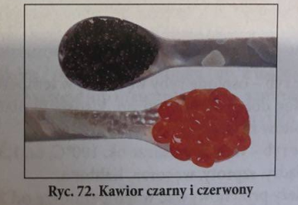

Poniżej macie linki, możecie tam poczytać o białym kawiorze, najdroższym na świecie!
https://aju.pl/spoleczenstwo/bialy-kawior-najdrozszy-kawior-swiata-kawior-z-jaj-slimakow/
https://menway.interia.pl/kuchnia/news-bialy-kawior-najdrozsze-co-mozesz-zjesc,nId,2731400
Wymagania jakościowe kawioru: sypki, nie powinien się kleić, kształt kulisty, sprężysty. Mocna, niepękający przy lekkim naciskaniu błona. Należy go przechowywać w oryginalnym opakowaniu (szklanym lub metalowym), w temperaturze 0°C - przez okres kilku tygodniu lub w temperaturze od -4 do -2°C - przez 3-4 miesiące.
Dziękuję

